Planeación de aula.
Grado:  2°01 | Área/Asignatura: MATEMÁTICAS |  | Fecha : 13 Junio de 2023
Docente / C.D.A.:
LORENZO NIÑO DE LA HOZ
Sede:  N°1 |  | Periodo Académico: SEGUNDO
Eje temático: Propiedades de la adición.

Tiempo de Ejecución: Junio 13
Identificación

Aprendizajes
- Objetivos de aprendizajes
Utilizar y manejar adecuadamente las propiedades de la adición.
- Referentes curriculares (EBC, DBA, Matriz de Referencia, Mallas de Aprendizaje)
PENSAMIENTO NUMÉRICO Y SISTEMAS NUMÉRICOS.
Reconozco diferentes significados del número en diferentes contextos (medición, conteo, comparación, codificación, localización, entre otros)
Utiliza diferentes estrategias para calcular (agrupar, representar elementos en colecciones, etc.) o estimar el resultado de una suma y resta, multiplicación o reparto equitativo. DBA N°2.
- Evidencias de Aprendizajes / Desempeños Esperados
Usa algoritmos no convencionales para calcular o estimar el resultado de sumas y restas, entre números naturales, los describe y los justifica.
- Recursos y materiales
Docentes - estudiantes
Tablero
Láminas - fichas de números
Checas - dados - maíz - palito - Fotocopias.

Momentos de la clase

- Inicio /exploración de saberes previos
Se les preguntara ¿Cuáles son las propiedades de la adición?

- Contenido / Estructuración
PROPIEDADES DE LA ADICIÓN

. La propiedad de la adición nos indica las diferentes formas en las que podemos resolver las sumas y obtener el mismo resultado.

Entre ellas están:

- La Propiedad Conmutativa.
- La Propiedad Asociativa.
- La Propiedad del Elemento Neutro.

Propiedad conmutativa: Cambiar el orden de los sumandos no altera la suma.

Por ejemplo: 4 + 2 = 2 + 4

Propiedad Asociativa: La forma de agrupar los sumandos no altera la suma.

Por ejemplo: (2 + 3) + 4 = 2+ (3 + 4)

Propiedad del elemento neutro: Sumar 0 a cualquier número da por resultado el mismo número.

Por ejemplo: 0 + 4 = 4

- Práctica / Transferencia
Propiedad conmutativa
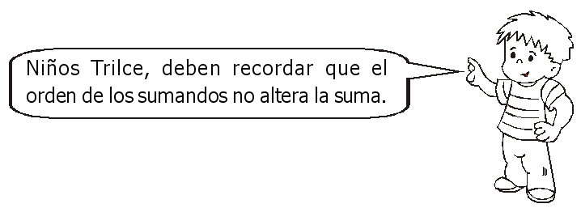
1. Aplica la propiedad conmutativa cambiando el orden de los números y resuelve las operaciones.

a) 31 + 35 + 13 = 13 + 35 + _____

66 + 13

79
b) 100 + 16 + 12 = 16 + _____ + _____

c) 81 + 10 + 5 = 10 + _____ + _____

d) 900 + 90 + 9 = 90 + _____ + _____

Propiedad asociativa


1. Asocia de forma diferente los sumandos y resuelve las operaciones.

1) 18 + (23 + 15) = (18 + 23) + 15

2) 70 + 37 + 23 = 70 + 37 + 23

3) 197 + 26 + 6 = 197 + 26 + 6

4) 3 + 120 + 34 = 3 + 120 + 34

Propiedad del elemento neutro en la adición
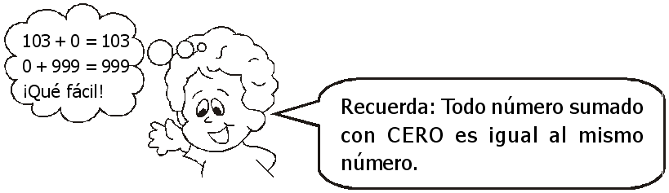
* ¡Ahora tú! Aplica la propiedad del elemento neutro, luego colorea solo los lápices que tienen en la centena números mayores que 4.

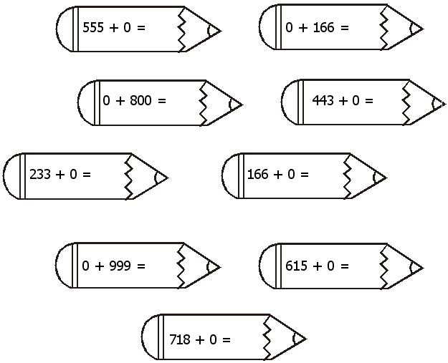

- Descripción de la Evaluación y Valoración / cierre


1. Resuelve los ejercicios y escribe qué propiedad de la adición estás aplicando.

- 500 + 0 = ____________ (Propiedad _______________________).

b) 72 + 50 + 3 = __________ + __________ + __________

(Propiedad ________________________).

c) 100 + (38 + 57) = 100 + 38 + 57

(Propiedad ________________________).

d) 375 + 108 + 25 = __________ + __________ + __________

(Propiedad ________________________).

